Загальні відомості про ДНЗ№2 «Дюймовочка»:
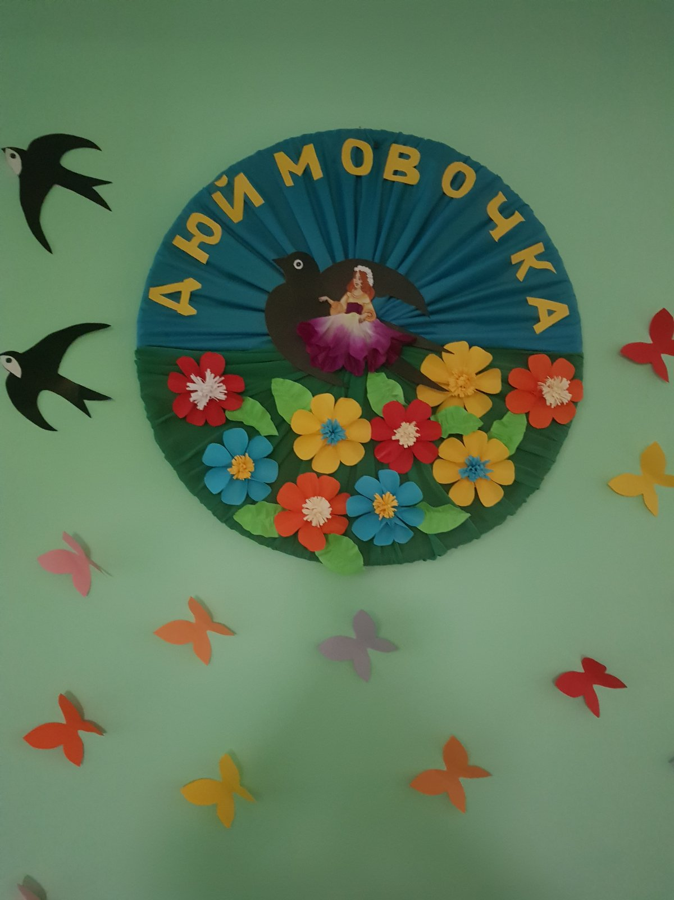
Знаходиться за адресою: м. Яготин, вул. Шевченка, 21
Функціонує з 1962 року.
Проектна потужність - 140місць.

Режим роботи закладу – 8 годин; з 8.00 до 17:00(чергова група з 7.30 до17.30)
Функціонує – 6 груп, які відвідує 132 дітей.

Групи ясельного віку (2-3 р.): 1 група;
Групи молодшого дошкільного віку (3-4 р.): 2групи;
Групи середнього дошкільного віку (4-5 р.): 1 група;
Групи старшого дошкільного віку (5-6 р.): 1група;
Логопедична група дошкільного віку(5-6р.):1група

Головною метою роботи ДНЗ №2 «Дюймовочка» є забезпечення реалізації права громадян на здобуття дошкільної освіти, задоволення потреб громадян у нагляді, догляді та оздоровленні дітей, створення умов для їх фізичного, розумового та духовного розвитку.
Групові приміщення ЗДО забезпечені меблями та ігровим обладнанням, мають сучасний інтер’єр. Розвивальне середовище дитячого садка відповідає інноваційним вимогам та організовано з урахуванням інтересів дітей та їх віковим особливостям: створені комфортні, сприятливі умови для розвитку вихованців в самостійній і спільній діяльності.
Для занять дітей створені всі умови, а саме, обладнані спеціальні приміщення:
- музична зала;
- кабінет психолога;
- методичний кабінет та медичний блок;
- логопедичний кабінет;
- прогулянкові майданчики для кожної вікової групи;
- спортивний та ігрові майданчики.

Завдання закладу :
1. Забезпечити прозорість, відкритість та демократичність управління навчальним закладом.
2. Стимулювати вплив громадськості на прийняття та виконання керівником відповідних рішень у сфері управління навчальним закладом.
Кадрове забезпечення
Колектив дошкільного закладу згідно штатного розкладу нараховує 29 штатних посад, з них - педагогічного персоналу 14 осіб. ДНЗ№2 «Дюймовочка» неукомплектований педагогічними кадрами: завідувач, вихователь-методист, вихователі - 10, психолог – 1,вчитель- логопед- 1,асистент вихователя – 1. Проте наявна вакансія музичного керівника та вихователя.
Фаховий рівень педагогічних кадрів забезпечується безперервною системою підвищення кваліфікації педагогічних кадрів на рівні дошкільного закладу, шляхом відвідувань педагогами методичних об'єднань, курсів підвищення кваліфікації кадрів.
Матеріально-технічна база
Закладу дошкільної освіти «Дюймовочка» вже 58 років. Життя вимагає постійних реконструкцій та оновлень. Це питання є одним із основних у діяльності завідувача. Багато проблем ми вирішуємо, але є проекти з великими фінансовими затратами.
Впродовж 2019-2020 навчального року поліпшення матеріально-технічної бази відбувалось переважно за рахунок спонсорських коштів та коштів місцевого бюджету.

Інформація
дошкільного навчального закладу (ясла – садка) комбінованого типу № 2 «Дюймовочка» про підготовку до нового навчального 2019-2020 року.

№ з/п | Ремонтно -будівельні роботи | Виконавець | Кошти (сума) | Джерело  фінансування
1 | Інклюзивна група «Дельфінятко»  - Ремонт туалетної кімнати: покладено плитку на стіни, підлогу; плитку на стіну умивальної кімнати.  - Монтаж ,демонтаж павільйона на ігровому майданчику.  - Замінено 5 вікон в приміщенні групи через аварійний стан |  | 10 000 грн  15000грн  35.000 грн | Спонсорські кошти  Спонсорські кошти  Бюджетні кошти
2 | Молодша група «Бджілка»  - Естетичне оформлення навчально - ігрової кімнати: фарбування стін, кольорова тюль на вікнах.  - Покладена плитка на стінах туалетної кімнати, частково в умивальній кімнаті; пофарбовано.  - Пофарбовано ігрові споруди, обладнання, парканчики на майданчику.  - Косметичний ремонт спальної кімнати,поклейка шпалер.  - Придбано канцтовари. |  | 1 500грн  3 000 грн  800 грн  2000грн  300 грн | Бюджетні кошти  Спонсорські кошти  Спонсорські кошти  Спонсорські кошти  Спонсорські кошти
3 | Середня група «Капітошка»  - Замінено вікно в груповій кімнаті.  - Пофарбовано ігрові споруди, парканчики на майданчику.  3.Встановлено гойдалку на майданчику  4.Придбано канцтовари. |  | 5000гр  10 000гр  2500грн  300гр | Спонсорські кошти  Бюджетні кошти  Спонсорські кошти  Спонсорські кошти
4 | Старша група «Сонечко»  - Замінено радіатори теплопостачання.  - Встановлено гойдалку на майданчику та стіл.  3.Пофарбовано ігрові споруди, парканчики на майданчику.  4.Придбано канцтовари. |  | 16 000  грн  2500грн  500грн  300гр | Бюджетні кошти  Спонсорські кошти  Спонсорські  кошти  Спонсорські  кошти
5  6 | Ясельна група  - Частковий ремонт туалетної та умивальної кімнати: обшито вагонкою стіни, пофарбовано стелю.  - Пофарбовано ігрові споруди на майданчику.  Логопедична група  1.Частковий ремонт ігрової кімнати  2 . Пофарбовано ігрові споруди на майданчику.  3.Заміна дверей спальної кімнати |  | 6 000грн  300гр  2000грн  300грн  4000 | Спонсорські кошти  Бюджетні кошти  Спонсорські кошти  Спонсорські кошти  Спонсорські кошти
 | Приміщення закладу  - Частковий косметичний ремонт фасаду: побілено стіни, пофарбовано фундамент.  - Пофарбовано фізкультурний майданчик, парканчики, частково металеву сітку, ворота.  - Заміна вхідних дверей та реконструкція навісів.  - Демонтаж основного входу, покладання плитки  - Заміна вікон харчоблок,косметичний ремонт овочевої кімнати  - Заміна вікон музичний зал.  - Монтаж,демонтаж туалету  - Заміна дверей харчоблок  - Вивезення сміття |  | 1850грн  1500грн  25.000 грн  15.000грн  20000грн  10000грн  5000грн  10000грн  2000грн | Бюджетні кошти  Бюджетні кошти  Бюджетні кошти  Спонсорські кошти  Бюджетні кошти  Бюджетні кошти  Спонсорські кошти  Спонсорські кошти  Спонсорські кошти

За підсумками роботи колективу упродовж навчального року можна зазначити, що поставлені завдання в цілому виконано.
Успіхи дитячого садка це не мої особисті успіхи, а успіхи всього колективу, це успіхи нашого закладу.
Висловлюю подяку всім, хто причетний до навчально-виховного процесу та матеріально-технічного забезпечення діяльності нашого закладу і допомагає у здійсненні всіх тих цілей і завдань, які ставить перед собою педагогічний колектив, хто сприяє розвитку і вихованню молодого покоління.

Зібратись разом - це початок, триматись разом - це прогрес, працювати разом - це успіх!

